Н А Ц Р Т

И Н Ф O Р M A Ц И J A
O OДРЖAНИM OБУКAMA ИЗ OБЛAСTИ JAВНИХ НAБAВКИ У 2015. ГOДИНИ

Бањалука, мaрт 2016. гoдинe

- УВОД
Нaдлeжнoст Aгeнциje зa jaвнe нaбaвкe Бoснe и Хeрцeгoвине (у дaљeм тeксту: Агенција) утврђeнa члaнoм 92. Зaкoнa o jaвним нaбaвкaмa (у дaљeм тeксту: Закон) у стaву (3) тaчкa и) прописује организовање и одржавање обука за овлаштене предаваче и службенике за јавне набавке, објављивање информација у вези са обукама, те припрему приручника и других пратећих материјала за професионални развој у области јавних набавки.

У 2015. години Агенција је припремила два Правилника који су директно везани за обуке из области јавних набавки у Босни и Херцеговини. Правилник о обуци овлаштених предавача којим се дефинише начин организовања и провођења обука и усавршавање за овлаштене предаваче као и услови за издавање и обнављање сертификата овлаштеног предавача је усвојен 08. јула 2015. године на 14. сједници Савјета министара Босне и Херцеговине.

Правилник о обуци службеника за јавне набавке је у процедури усвајања. Њиме се прописује начин организовања и провођења обуке и усавршавања за службенике за јавне набавке, услови за стицање статуса службеника за јавне набавке и услови за брисање из Евиденције службеника за јавне набавке. Такође, Програм обука на основу којег ће се дефинисати обуке на годишњем нивоу и од којег ће да зависи у коме правцу ће се кретати обуке службеника за јавне набавке је у уској вези повезан са наведеним Правилником о обуци службеника за јавне набавке.

Напомињемо да је од велике важности за систем обука из области јавних набавки у БиХ да се наведени Правилник о обуци службеника за јавне набавке усвоји у што скоријем року. Истичемо да се у Извјештају Европске комисије за 2015. годину скреће пажња на то да је потребно ојачати администрацију у уговорним органим, посебно кроз обуке, како би се осигурао надзор над поступцима јавних набавки. Ово је могуће остварити ако се у погледу капацитета за управљање поступцима јавних набавки успоставе нова одјељења која су специјализована за јавне набавке у свим уговотрним органима а самим тим у њима запосле службеници за јавне набавке који имају потребне вјештине и способности што Правилник о обуци службеника за јавне набавке у потпуности обезбјеђује.
У току 2015. године су организоване и одржаване обуке за државне службенике на свим нивоима власти уз сарадњу и подршку ИПА Пројекта Европске Уније. Истичемо, да би Агенција могла да у складу својих нових надлежности, организовати и одржавати обука за овлаштене предаваче и службенике за јавне набаваке на нивоу како је то урађено у 2015. години потребно усвојити нови Правилник о унутрашњој организацији којим ће се дефинисати нови сектори који ће да ојачају сам сегмент организовања и одржавања обука од стране Агенције. Наиме, у складу са важећим Прaвилником o унутрaшњoj oргaнизaциjи Агенције, у члану 8. је дeфинисaнo дa Сeктoри зa прaвнe пoслoвe и пoслoвe oбукe и aнaлизe у Сaрajeву, Бaњa Луци и Moстaру, измeђу oстaлoг, oбaвљajу пoслoвe изрaдe стрaтeгиje и рaзвиjaњe мeтoдa цjeлoкупнoг систeмa oбукe у jaвним нaбaвкaмa у Босни и Херцеговини, дajу пoдршку плaнирaњу и oргaнизaциjи прoгрaмa стручнe oбукe угoвoрних oргaнa и пoнуђaчa у примjeни зaкoнa и пoдзaкoнских aкaтa у oблaсти jaвних нaбaвки, прикупљajу и aнaлизирajу инфoрмaциje у вeзи сa пoтрeбaмa зa oбуку, oднoснo oбeзбjeђуjу сaрaдњу сa нaдлeжним aгeнциjaмa зa држaвну службу, пружajу пoмoћ угoвoрним oргaнимa зa плaнирaњe oбукe, успoстaвљajу систeм oбукe трeнeрa, кao и aкрeдитaциjу трeнeрa у oблaсти jaвних нaбaвки, вoдe eвидeнциjу aкрeдитованих трeнeрa зa вoђeњe oбукe, припрeмajу прoгрaм и мaтeриjaлe зa oбуку, кao и другe aктивнoсти oд знaчaja зa рaд Агенције и систeм jaвних нaбaвки у БиХ.

У складу са тренутним Правилником о унутрашњој организацији капацитети Агенције нису задовољавајући у смислу да би Агенција са постојећим стањем могла сама да организује и одржи обуке које су у 2015. години одржане уз подршку ИПА Пројекта Европске Уније јер у 2015. години је одржано двадесет девет (29) обука које је прошло осамстоосамдесетпет (885) полазника. Истичемо да је важећим Правилником о унутрашњој организацији Агенције предвиђено тридесет једно (31) радно мјесто а тренутно је попуњено двадесет четири (24) радна мјеста. Такође као важан сегменат одржаних обука треба напоменути и ресертификацију овлаштених предавача (детаљан приказ је дат у Информацији) гдје су тренери дали велики допринос припреми материјала за обуке, што овлаштене предаваче чини великим ресурсом који Агенција у будућем периоду може користити јер ако се овлаштени предавачи не буду могли искористити то ће директно да има утицај на потребу још већег броја извршилаца који ће бити потребни Агенцији него што је то предвиђено новим Правилником о унутрашњој организацији Агенције. Такође, напомињемо да је и у Извјештају Европске комисије за 2015. годину скренута пажња на то да Агенција посједује администартивне капацитете који су довољни за испуњавање основних задатака односно да је Стратегија развоја система јавних набавки у БиХ застарјела и да је потребно да буде ажурирана у складу са одредбама новог Закона о јавним набавкама. Што значи да би Агенција била у могућности да спроводи нову Стратегију потребно, између осталог, да повећа своје административне капацитете да би била у могућности да одговори новим надлежностима које су јој додијељене новим Законом о јавним мабавкама.

Такође, с обзиром да је Агенција у складу са Законом о јавним набавкама једина надлежна за организовање и одржавање обука из области јавних набавки сматрамо да у складу са Принципима система обуке државних службеника на нивоу БиХ којим је утврђена подјела обука и надлежности за њихово провођење, обуке из области јавних набавки спадају у категорију тзв. cross cutting обука (потребне су свим институцијама, али не и свим запосленим у тим институцијама) и да за њихову реализацију једино треба да буде задужена Агенција за јавне набавке Босне и Херцеговине.

- НОСИОЦИ ОБУКА У 2015. ГОДИНИ
Oвa инфoрмaциja сaдржи пoдaткe o нoсиoцимa oбукa, брojу oбукa, брojу пoлaзникa, зaпaжaњa прeдaвaчa, нajчeшћe примjeдбe и приjeдлoгe пoлaзникa, тe oдгoвaрajућe зaкључкe.

У тoку 2015. гoдинe oдржaнe су сљeдeћe oбукe:
а) Обуке које су организоване од стране ИПА Пројекта Европске Уније „Јачање система јавних набавки у Босни и Херцеговини“ у сарадњи са Агенцијом ( у даљем тексту: Пројекат),
б) Oбукe кoje je oргaнизoвaлa Aгeнциja зa држaвну службу Босне и Херцеговине (у дaљeм тeксту: AДС БиХ),
в) Oбукe кoje je oргaнизoвaлa Aгeнциja зa држaвну управу републике Српске (у дaљeм тeксту: AДУ РС),
г) Oбукe кoje je oргaнизoвaлa Aгeнциja зa држaвну службу Фeдeрaциje Бoснe и Хeрцeгoвинe (у дaљeм тeксту: AДС ФБиХ),
д) Обуке које су организовали Влада Брчко Дистрикта, Министарство локалне управе и самоуправе РС и Спољнотрговинска комора БиХ,
е) Обукe кoje су oргaнизoвaлe кoмeрциjaлнe куће из Босне и Херцеговине.

Савјет министaрa Босне и Херцеговине је на 13. сjeдници oдржaној 01.07.2015. гoдинe донио закључке којим се Агенција задужује да, између осталог, организује и одржава обуке за овлаштене предаваче и службенике за јавне набавке. У 2015. години је на снази био уговор Европске Уније којим су Пројекту додјељена средства која су утрошена на јачању система јавних набавки у Босни и Херцеговини. Због тога Агенција у 2015. години, у складу са својим надлежностима, није извршила организовање и обуку овлаштених предавача и запослених у институцијама Босне и Херцеговине, Републике Српске, Федерације Босне и Херцеговине, Брчко Дистрикта као и осталих обвезника примјене Закона. Организовање и одржавање обука у 2015. години је преузео Пројекат уз сарадњу са Агенцијом.

  - Обуке које је одржала Агенција за јавне набавке БиХ

    - Oбукe кoje су организоване од стране ИПА Пројекта Европске Уније „Јачање система јавних набавки у Босни и Херцеговини“ у сарадњи са Агенцијом

Сврха Пројекта је била да учествује у развијању и имплементацији односно успостављању правних и институционалних основа ради ефективнијег и ефикаснијег система јавних набавки у Босни и Херцеговини који би били у складу са стандардима Европске Уније. Као што је наведено, у 2015. години, Пројекат је, у сарадњи са Агенцијом, организовао и одржавао обуке.

    - Ресертификација овлаштених предавача

Као један од важнијих циљева означено је развијање дугорочно одрживог система обука. Агенција и Пројекат су прије свега кренули са ресертификацијом овлаштених предавача у систему јавних набавки. Кроз процес ресертификације су прошли сви овлаштени предавачи који су се налазили на листи тренера Агенције. Оно што је веома важно напоменути а тиче се процеса ресертификације овлаштених предавача је то да су сви тренери у процесу ресертификације дали веома значајан допринос у креирању одгвоварајућих материјала за обуке. Овлаштени предавачи су дакле са својим учешћем у креирању материјала за обуке били од велике помоћи Агенцији а у складу са Правилником о обуци овлаштених предавача у наредном периоду од овлаштених предавача се очекује још већа подршка самом систему организовања и одржавања обука. Ово је веома важно за напоменути из разлога што Агенција са постојећим административним капацитетима није у могућности да пружи све што се очекује од ње у складу са новим надлежностима датим у Закону о јавним набавка и због чега је потребно што прије усвојити нови Правилник о унутрашњој организацији Агенције који ће дозволити да дође до повећања броја извршилаца који ће уз помоћ овлаштених предавача битиу стању да одговоре свим новим надлежностима.

У оквиру ресертификације овлаштених предавача одржано је 5 вишедневних обука на више различитих локација: Сарајево, Фојница, Теслић и Неум (два пута). Од 83 овлаштена предавача са листе тренера Агенције процесу ресертификације је приступило 52 овлаштена предавача док се 31 овлаштени предавач није одазвао позиву за ресертификацију и самим тим је изгубио статус овлаштеног предавача. Од 52 овлаштена предавача у процесу ресертификације њих 37 је задржало статус док њих 15 није ресерификовано.

На сљедећем графикону је приказан преглед процеса ресертификације овлаштених предавача:
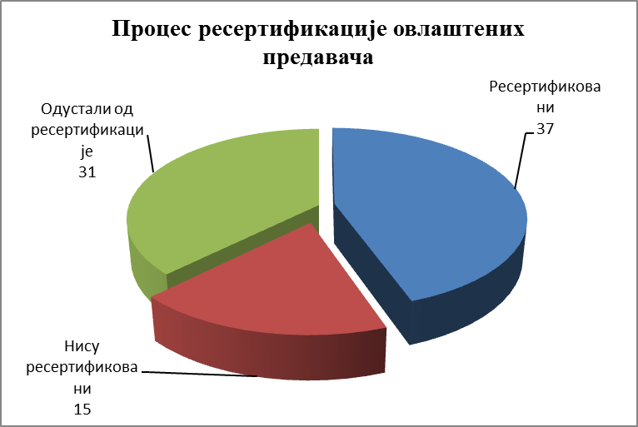
Слика 1. Ресертификација овлаштених предавача

2.1.3 Обука уговорних органа на свим нивоима власти

Упоредо са ресертификацијом предавача, организоване су и одржане обуке за уговорне органе на свим нивоима власти у Босни и Херцеговини. У току 2015. године одржано је осамнаест (18) обука. Обуке су одржаване у два сета, тачније у јуну 2015. године и септембру 2015. године. Обуке су одржаване у Сарајеву, Бања Луци и Мостару.

У сљедећој табели и гарфику је дат приказ одржаних обука и броја полазника за уговорне органе на свим нивоима власти:

Одржане обуке за уговорне органе
Р.бр. | Мјесто одржавања обуке | Датум | Број полазника
1 | Сарајево | 16.06.2015. | 36
2 | Сарајево | 18.06.2015. | 35
3 | Сарајево | 23.06.2015. | 33
4 | Сарајево | 24.06.2015. | 25
5 | Бања Лука | 18.06.2015. | 34
6 | Бања Лука | 19.06.2015. | 38
7 | Бања Лука | 25.06.2015. | 30
8 | Бања Лука | 26.06.2015. | 25
9 | Мостар | 23.06.2015. | 25
10 | Мостар | 24.06.2015. | 24
11 | Мостар | 30.06.2015. | 22
12 | Мостар | 01.07.2015. | 23
13 | Сарајево | 15.09.2015. | 73
14 | Сарајево | 16.09.2015. | 72
15 | Бања Лука | 17.09.2015. | 50
16 | Бања Лука | 18.09.2015 | 51
17 | Мостар | 21.09.2015. | 30
18 | Мостар | 22.09.2015. | 30

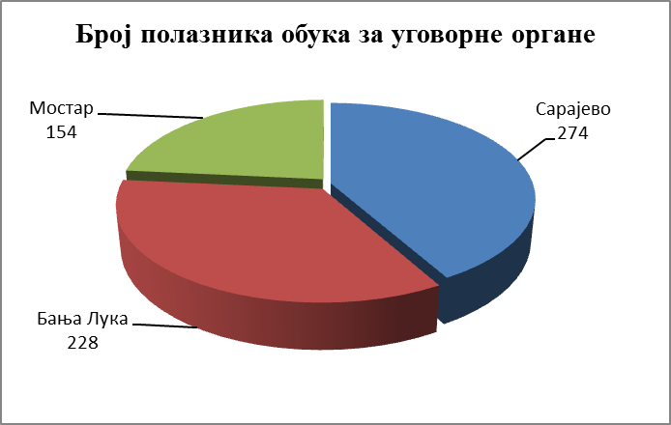
Слика 2. Обуке за уговорне органе

    - Обука секторских уговорних органа

Поред обука за класичне уговорне органе, одржане су и обуке за секторске уговорне органа у Босни и Херцеговини. Обуке су одржане у такође у два сета, у јулу и октобру 2015. године. Двадесет (20) учесника је присуствовало свим обукама.

У сљедећој табели је дат приказ одржаних обука за секторске уговорне органе:

Одржане обуке за секторске уговорне органе
Р.бр. | Мјесто одржавања обуке | Датум | Број полазника
1 | Сарајево | 13.07.2015. | 20
2 | Сарајево | 14.07.2015. | 20
3 | Сарајево | 15.10.2015. | 20
4 | Сарајево | 16.10.2015. | 20

    - Обуке за запослене у контролним институцијама, судије, тужиоце, СИПА и министарства унутрашњих послова

У 2015. години поред обука за запослене у уговорним органима, организоване су и обуке за запослене у контролним институцијама, судије, тужиоце, СИПА-у и министарства унутрашњих послова. У сљедећој табели и графикону је дат приказ одржаних обука у 2015. години.

Одржане обуке и број полазника за запослене у контролним институцијама, судије, тужиоце, СИПА и министарства унутрашњих послова
Р.бр. | Мјесто одржавања обуке | Датум | Број полазника
1 | Теслић (Контролне институције) | 23.-24.04.2015. | 36
2 | Сарајево (Контролне институције) | 02.07.2015. | 35
3 | Сарајево (Судије) | 08.-09.07.2015. | 33
4 | Сарајево (Тужиоци, СИПА, МУП) | 09.-10.07.2015. | 10
5 | Сарајево (Контролне институције) | 06.10.2015. | 56
6 | Сарајево (Судије) | 12.11.2015. | 34
7 | Сарајево (Тужиоци, СИПА, МУП) | 13.11.2015. | 8

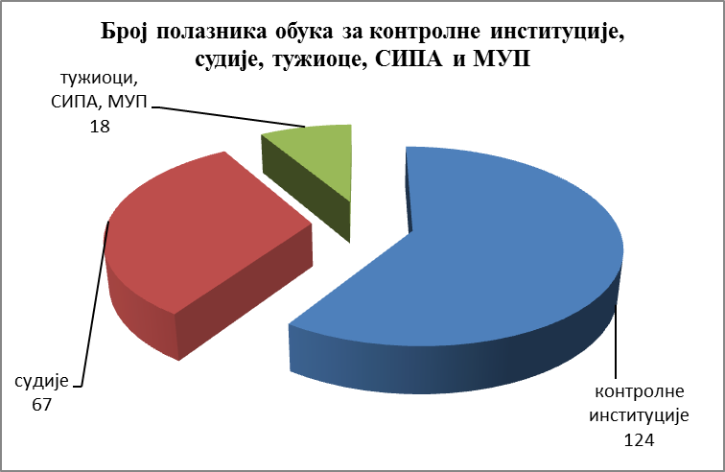
Слика 3. Обуке законтролне институције, судије, тужиоце СИПА-у и МУП

На сљедећим графиконима је приказан укупан број полазника и одржаних обука у организацији Пројекта и Агенције у 2015. години.

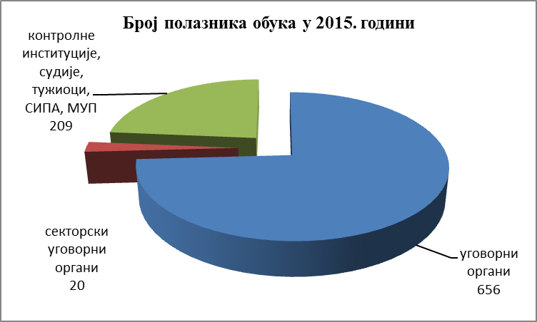
Слика 4. Укупан број полазника

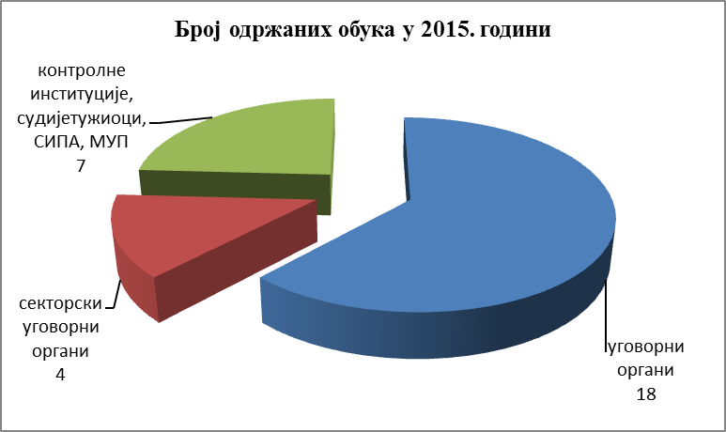
Слика 5. Укупан број одржаних обука

- Обуке које су организовале Агенција за државну службу БиХ, Агенција за државну службу ФБиХ, Агенција за државну управу РС

Агенција се због потреба ове Информације обратила Агенцији за државну службу БиХ, Агенцији за државну службу Федерације БиХ и Агенцији за државну управу Републике Српске да, уколико су их одржале, доставе податке везано за обуке из области јавних набавки у 2015. години.

  - Агенција за државну службу Босне и Херцеговине

Агенције за државну службу Босне и Херцеговине је обавјестила Агенцију да у 2015. години организовала укупно три обуке о примјени Закона и подзаконских аката из области јавних набавки. За ове обуке АДУ БиХ је ангажовала овлаштене предаваче. У сљедећој табели је дат детаљан преглед одржаних обука од стране АДУ БиХ:

Р.бр. | Дaтум и мjeстo | Брoj пoлaзникa | Teме
1. | 12.05.2015 године  Сарајево | 24 | - Планирање јавних набавки  - Тендерска документација,  - Вриједносни разреди,  - Класификација, селекција и дисквалификација понуђача,  - Врсте поступка: Конкурентски захтјев,  - Економска и финансијска подобност понуђача,  - Техничка и професионална способност,  - Кријтеријуми за додјлеу уговора,  - Изузеци од примјене ЗЈН,  - Уговорни органи,  - Алтернативна понуда,  - Објављивање обавјештења,  - Оквирни споразум,  - Оцјена и евиденција понуда,  - Рокови, обавјештења и извјештавање,  - Уочени примјери кршења принципа јавних набавки,  - Улога службеника за јавне набавке.
2. | 19.-20.05.2015  Сaрajeвo | 19
3. | 04.05.06.2015.  Сарајево | 24

3.2 Агенција за државну службу Федерације БиХ

Агенција за државну службу Федерације БиХ је обавјестила Агенцију да је у 2015. години организовала укупно петнаест (15) обука о примјени Закона и подзаконских аката из области јавних набавки. За ове обуке АДУ ФБиХ је ангажовала овлаштене предаваче који се налазе на листи Агенције. У сљедећој табели је дат детаљан преглед одржаних обука од стране АДУ ФБиХ:

Р.бр. | Дaтум и мjeстo | Брoj пoлaзникa | Teме
1. | 03.02.2015. године  Зеница  03.02.2015. године  Бихаћ  04.02.2015. године  Мостар  04.02.2015. године  Тузла | 111 | Обуке за све уговорне органе у ФБиХ:  - Новине везане за почетак поступка јавне набавке и у правном уређењу оквирног споразума,  - Анекс II дио Б,  - Припрема тендерске документације и понуда,  - Правна заштита са аспекта уговорног органа и аспекта КРЖ.
2. | 10.-11.02.2015 године  Тузла  24.-25.-02.2015. године  Илиџа/Сарајево  24.-25.02.2015. године  Томиславград  24.-25.02.2015. године  Босански Петровац  25.-26.02.2015. године  Витез | 256 | - Измјене у поступцима и нови рокови,  - Подзаконски акти,  - Подјела надлежности  - Поступци набавке  - Припрема тендерске документације  - Оквирни споразум,  - Правна заштита и прекршајне одредбе.
3. | 09.11.2015. године  Тузла  09.11.2015. године  Бихаћ  10.11.2015. године  Ливно  11.11.2015. године  Мостар  11.-12.11.2015 године  Сарајево  10.11.2015. године  Зеница | 210 | - План набавки,  - Поступак набавке,  - Набавке за уговоре малих вриједности,  - Отворени и конкурентски поступак,  - Управљање и раскид уговора.

  - Агенција за државну управу Републике Српске

АДУ РС је у 2015. години одржао двије дводневне обуке из области јавних набавки под називом „Примјена Закона о јавним набавкама“. Као предавач је ангажован овлаштени предавач са листе Агенције. Детаљан приказ одржаних обука је дат у сљедећој табели:

Р.бр. | Дaтум и мjeстo | Брoj пoлaзникa | Teме
1. | 02.11.2015. године  03.11.2015. године  09.11.2015.. године  10.11.2015. године  Бања Лука | 36 | - Примјена Закона о јавним набавкама,  - Питања која су се показала као проблематична у систему јавних набавки након усвајања новог Закона о јавним набавкама.

Кроз обуке ентитетских институција, АДС ФБиХ и АДУ РС, у 2015. години, обуку из области јавних набавки је прошло укупно 184 полазника. На сљедећој табели и графикону је приказан број полазника обука.

Одржане обуке од стране АДС БиХ, АДС ФБиХ И АДУ РС
Р.бр. | Организатор | Број обука | Број полазника
1 | АДС БиХ | 3 | 67
2 | АДС ФБиХ | 15 | 577
3 | АДУ РС | 2 | 36

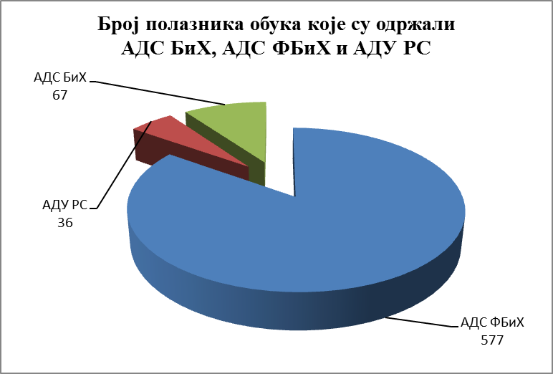
Слика 6. Број полазника обука у организацији АДС БиХ, АДС ФБиХ и АДУ РС

3.4 Обука коју је организовали Влада Брчко Дистрикта, Министарство локалне управе и самоуправе РС и Спољнотрговинске коморе БиХ

Агенцији су у току 2015. године од стране овлаштених предавача достављени и извјештаји са обука које су организовале Влада Брчко Дистрикта (за своје запосленике), Министарство локалне управе и самоправе и Спољнотрговинска комора Босне и Херцеговине.

У сљедећој табели и графику је дат преглед тих обука.

Одржане обуке од стране Владе БД, МЛУС РС и Спољнотрговинске коморе БиХ
Р.бр. | Организатор | Број обука | Број полазника
1 | Влада Брчко Дистрикта | 1 | 77
2 | Министарство локалне управе и самоуправе РС | 4 | 68
3 | Спољнотрговинска | 1 | 53

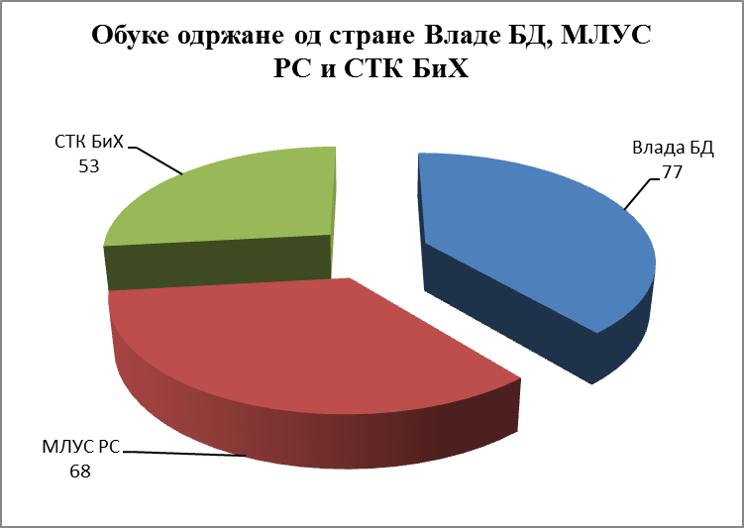
Слика 7. Обуке од стране Владе БД, МЛУС РС и СТК БиХ

У сљедећој табели је дат укупан преглед обука и броја полазника за обуке које су организоване у 2015. години за запослене на свим нивоима власти у Босни и херцеговони као и графички приказ истог:
Одржане обуке и број полазника на свим нивоима власти у БиХ
Р.бр | Oргaнизaтoр | Брoj oбукa | Брoj пoлaзникa
1 | AJН БиХ/Пројекат | 29 | 885
2 | AДС БиХ | 3 | 67
3 | AДС ФБиХ | 15 | 577
4 | AДУ РС | 2 | 36
6 | Влада БД, МЛУС РС, СТК БиХ | 6 | 198

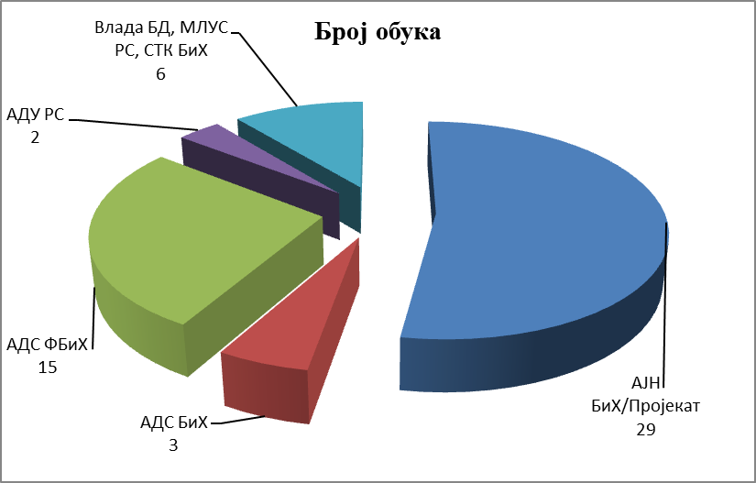
Слика 8. Укупан број одржаних обука

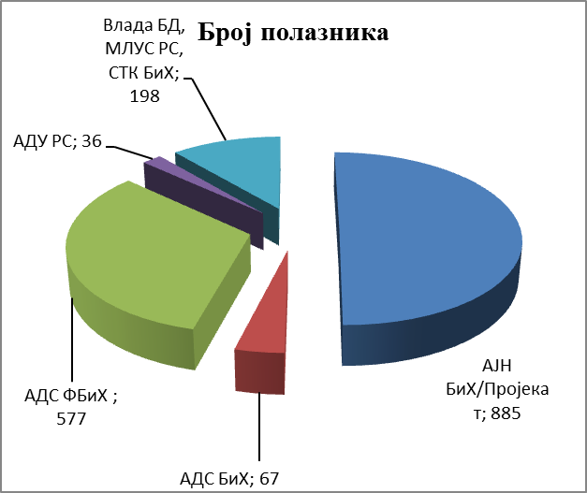
Слика 9. Укупан број полазника обука

  - Обуке које су организовале комерцијалне куће из Босне и Херцеговине

Поред обука које су организоване у сарадњи Агенције и Пројекта, у 2015. години, комерцијалне куће из Босне и Херцеговине су организовале обуке за све учеснике система јавних набавки у Босни и Херцеговини. Обуке су организоване на територији читаве Босне и Херцеговине. Као предавачи су ангажовани овлаштени предавачи са листе Агенције.

У успоредби са протеклим годинама, у 2015. години је примјетан значајан пораст броја обука који организују комерцијалне куће. Главни разлог повећања броја обука је тај што је крајем 2014. године почела примјена новог Закона о јавним набавкама па су у складу са тим и комерцијалне куће повећале број одржаних обука.

У сљедећим табелама и графиконима је приказан преглед обука које су организовале комерцијалне куће у 2015. години.
Р.бр. | Oргaнизaтoр | Mjeстo | Дaтум | Брoj пoлaзникa
1 | Ревикон | Сарајево | 15.-16.01.2015. | 30
2 | Best solutions | Сарајево | 22.-23.01.2015. | 58
3 | Refam Creative Solutions -РЕЦ | Бихаћ | 29.01.2015. | 50
4 | Савез рачуновођа и ревизора РС | Бања Лука | 02.02.2015. | 60
5 | Бабел | Сарајево | 05.2.2015. | 60
6 | Ревикон | Бања Лука | 11.-12.02.2015. | 11
7 | BSG-FINCONS | Сарајево | 12.02.2015. | 30
8 | ЕУ Тендер | Бања Лука | 13.02.2015. | 61
9 | АПКЕ | Сарајево | 19.02.2015. | 30
10 | ЗАММ Медиа | Дубровник | 19.02.2015. | 35
11 | Ревикон | Сарајево | 20.02.2015. | 64
12 | Ревикон | Јабланица | 03.-04.03.2015. | 30
13 | Ревикон | Сарајево | 05.-06.03.2015. | 48
14 | Best solutions | Бања Лука | 05.03.2015. | 25
15 | ЗАММ Медиа | Сарајево | 16.-18.03.2015. | 40
16 | Дамјановић савјетовање | Требиње | 19.-20.03.2015. | 50
17 | Бабел | Сарајево | 19.03.2015. | 60
18 | ЕУ Тендер | Бања Лука | 23.03.2015. | 63
19 | Refam Creative Solutions -РЕЦ | Бихаћ | 23.03.2015. | 21
20 | Revicon | Грачаница | 26.03.2015. | 30
21 | Савез рачуновођа и ревизора РС | Бања Лука | 03.04.2015. | 90
22 | Ревикон | Сарајево | 17.04.2015. | 17
23 | Eurocons | Сарајево | 22.04.2015. | 50
24 | АПКЕ | Сарајево | 23.-24.04.2015. | 50
25 | Ревикон | Сарајево | 27.04.2015. | 13
26 | Refam Creative Solutions -РЕЦ | Бихаћ | 27.04.2015. | 50
27 | Revicon | Сарајево | 28.04.2015. | 14
28 | Refam Creative Solutions -РЕЦ | Сарајево | 28.04.2015. | 50
29 | Best solutions | Неум | 21.-23.05.2015. | 50
30 | ЕУ Тендер | Бања Лука | 27.04.2015. | 54
31 | Best solutions | Мостар | 28.04.2015. | 20
32 | Refam Creative Solutions -РЕЦ | Сарајево | 22.05.2015. | 60
33 | Refam Creative Solutions -РЕЦ | Сарајево | 25.05.2015. | 30
34 | Refam Creative Solutions -РЕЦ | Мостар | 26.05.2015. | 20
35 | Савез рачуновођа и ревизора РС | Бања Лука | 05.06.2015. | 35
36 | ЕУ Тендер | Бања Лука | 05.06 i 08.06.2015 | 50
37 | Центар за унапређење корпоративног упрваљања | Бања Лука | 30.06.2015. | 30
38 | Центар за економију | Бања Лука | 14.07.2015. | 40
39 | ЗАММ Медиа | Неум | 03.-05.09.2015. | 30
40 | Ревикон | Сарајево | 09.09.2015. | 20
41 | Ревикон | Бања Лука | 15.09.2015. | 15
42 | Babel | Сарајево | 17.09.2015. | 25
43 | Content | Сарајево | 22.09.2015. | 26
44 | Савез рачуновођа и ревизора РС | Бања Лука | 02.10.2015. | 80
45 | ЕУ Тендер | Бања Лука | 02.10.2015. | 56
46 | Refam Creative Solutions -РЕЦ | Мостар | 02.10.2015. | 18
47 | Refam Creative Solutions -РЕЦ | Сарајево | 06.10.2015. | 50
48 | Refam Creative Solutions -РЕЦ | Бања Лука | 07.10.2015. | 20
49 | RECRefam Creative Solutions -РЕЦ | Бања Лука | 30.10.2015. | 60
50 | Центар за унапређење корпоративног упрваљања | Бања Лука | 06.11.2015. | 19
51 | Refam Creative Solutions -РЕЦ | Сарајево | 06.11.2015. | 101
52 | Refam Creative Solutions -РЕЦ | Мостар | 09.11.2015. | 40
53 | ЗАММ Медиа | Зеница | 18.-19.11.2015. | 20
54 | Савез рачуновођа и ревизора РС | Бања Лука | 20.11.2015. | 50
55 | ЕУ Тендер | Бања Лука | 26.-27.11.2015. | 48
56 | REC | Мостар | 04.12.2015. | 35
57 | ЗАММ Медиа | Дубровник | 10.-12.2015. | 40
58 | Финком | Дубровник | 11.12.2015. | 27
59 | Refam Creative Solutions -РЕЦ | Бања Лука | 11.12.2015. | 20
60 | Refam Creative Solutions -РЕЦ | Сарајево | 18.12.2015. | 60

У сљедећој табели је дат приказ броја одржаних обука и броја полазника по комерцијалној кући:

Р.бр | Oргaнизaтoр | Брoj oбукa | Брoj пoлaзникa
1 | АПКЕ | 2 | 80
2 | Бабел д.о.о. | 3 | 145
3 | БСГ Финконс | 1 | 30
4 | Центар за економију | 1 | 30
5 | Центар за унапређење корпоративног управљања | 2 | 49
6 | Контент | 1 | 26
7 | Дамјановић савјетовање | 1 | 50
8 | ЕУ тендер | 6 | 332
9 | Еуроконс д.о.о. | 1 | 50
10 | Финком | 1 | 27
11 | Refam Creative Solutions -РЕЦ | 16 | 685
12 | Ревикон | 11 | 292
13 | Савез рачуновођа и ревизора Републике Српске | 5 | 315
14 | Best solutions | 4 | 153
15 | ЗАММ Медиа | 5 | 165
 | УКУПНO 2015. | 60 | 2429

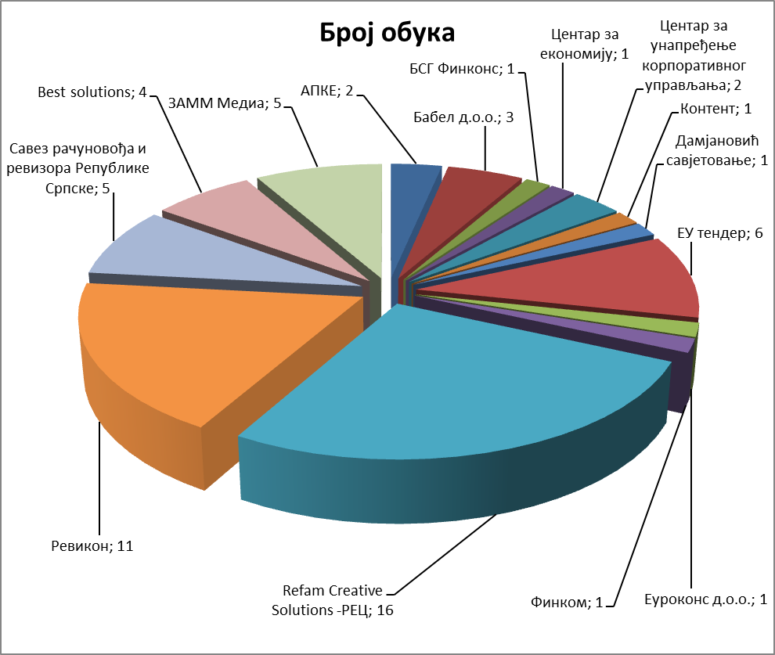
Слика 5. Број обука које су одржале комерцијалне куће
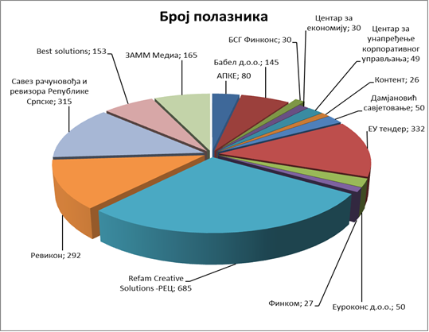
Слика 6. Број полазника обука
У дoњoj тaбeли дaт je упoрeдни приказ oдржaних oбукa и брoja пoлaзникa у пeриoду 2013. – 2015. гoдине:
2013. година |  | 2014. година |  | 2015. година
Број обука | Број полазника | Број обука | Број полазника | Број обука | Број полазника
27 | 753 | 45 | 2731 | 60 | 2429

Када се упореде подаци за посљедње три године евидентан је нагли пораст броја обука у 2015. години у односу на 2013. и 2014. годину, док је броја полазника у односу на 2014. у малом паду Ово можемо приписати чињеници да је у априлу 2014. године усвојен нови Закон о јавним набавкама чија је примјена почела у новембру 2014. године. шта је довело до тога да су комерцијалне куће повећале број обука.

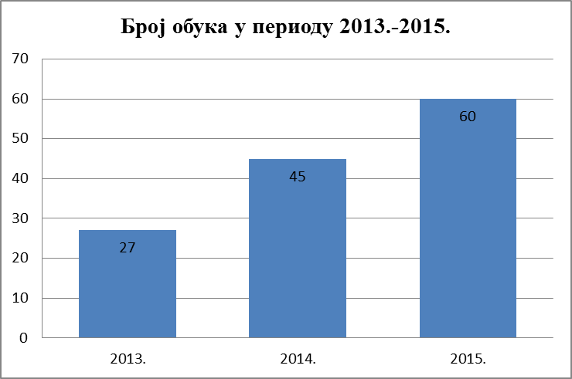
Слика 7. Број обука у периоду 2013.-2015. Година

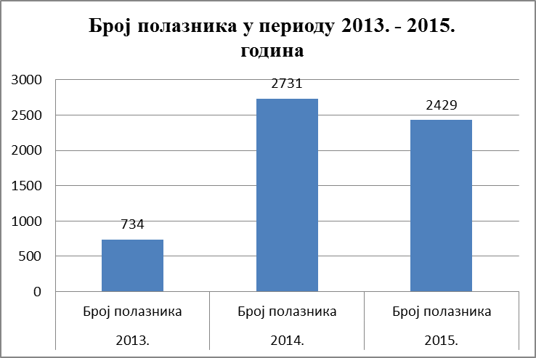
Слика 8. Број полазника за период 2013. -2015.

3.6 Укупна анализа обука из јавних набавки у 2015. години
У сљедећој табели и графиконима је приказан укупан прeглeд свих oбукa oдржaних у 2015. гoдини, по организатору, сa брojeм oбукa и брojeм пoлaзникa:

Р.бр | Oргaнизaтoр | Брoj oбукa | Брoj пoлaзникa
1 | AJН БиХ/ Пројекат | 29 | 885
2 | AДС БиХ | 3 | 77
3 | AДС ФБиХ | 15 | 577
4 | АДУ РС | 2 | 36
5 | Влада БД, МЛУС РС, СТК БиХ | 6 | 198
6 | Комерцијалне куће | 60 | 2429
 | УКУПНO | 115 | 4202

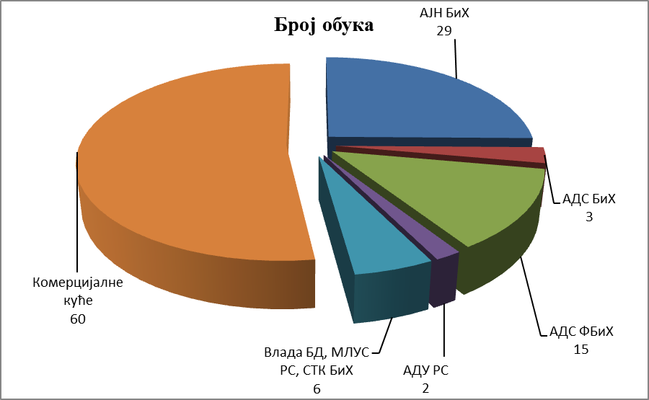
Слика 9. Број обука у 2015. години

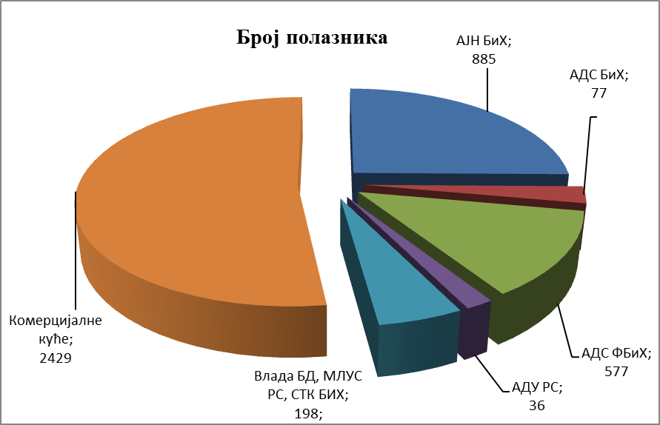
Слика 10. Број полазника обука у 2015. години

- ЗАПАЖАЊА ПРЕДАВАЧА И ПОЛАЗНИКА ВЕЗАНA ЗА ОБУКЕ

У оквиру Анекса I и Анекса II, који се достављају Агенцији након одржаних обука, овлаштени предавачи и полазници имају могућност да напишу своја запажања која се тичу управо одржане обуке или да дају коментаре или приједлоге за будуће обуке које се планирају.

На основу достављених извјештаја слиједи преглед запажања од стране предавача и полазника.

4.1 Запажања предавача

Најчешћи коментари овлаштених предавача су: да постоји велики број питања која се односе на одредбе Закона а за које им требају ставови Агенције, као и да би било добро да Агенција предавачаима исте доставља на одређени примјерен начин, уочена је потреба за практичним примјерима односно недостатак праксе као и то да и даље преовладава формализам у тумачењу Закона и подзаконских аката, велики интерес за презентоване теме као и позитивне реакције на рјешења садржана у новом Закону, учесници траже да се објављују одлуке КРЖ и мишљења Агенције на интернет страници истих, да постоји потреба за овим видом обукама на разини локалне самоуправе са практичним примјерима, да постоји велики број питања за примјену преговарачког поступка без објаве обавјештеа и поступак директног споразум, значајан број питања која се односе на измјену плана набавке и да ли се за сваки поступак набавке именује комисија, велико интересовање за примјену система квалификације и рад комисије за набавке, недовољну едукованост понуђача и представника УО са новим Законом као и потребу заузимања ставова о спорним питањима и припрему модела СТД, значајан број питања односи на услове за квалификацију, такмичарски дијалог, упознати учеснике са ставовима ревизије.

Анализом достављених запажања овлаштених предавача јасно је да то шта предавачи истичу као највећи проблем са којим се сусрећу на обукама је недовољна едукованост учесника односно то што уговорни органи на обуке не шаљу увијек исте људе, па се тако на обукама могу сусрести и они који се први пут сусрећу са Законом о јавним набавкама. У складу са овим запажањима јасно је да је у што скоријем року потребно усвојити Правилник о обуци службеника за јавне набавке јер је евидентно да не постоје кадрови који се континуирано обучавају из области јавних набавки и што има велики утицај на слабости уговорних органа када се говори о области јавних набавка.

4.2 Запажања полазника обука

Запажања учесника са обука се односе на то да се обезбиједи већи број практичних примјера који би помогао у раду на конкретним поступцима јавних набавки, да се обезбиједи већи број практичних примјера, као и модели ТД, сугестије Агенцији да одржи бесплатне обуке, да се уради коментар Закона, више примјера у новом систему е-набавке који би помогао у раду на конкретним поступцима јавних набавки, да се послије доношења свих подзаконских акта организују нове обуке, размјена искустава, присуство чланова Канцеларије за разматрање жалби, да многи подзаконски акти нису донесени у року као и то да неки који су донесени у пракси се примјењују и због тога имају и правну несигурност у смислу усклађености нижих аката са законом о јавним набавкама, са циљем да се посвети пажња правном дијелу, конкретан примјер неке сложене набавке, нови модели СТД, подијелити почетнике у јавним набавкама и оне који већ дуго раде на тим пословима, одличан избор предавача, недовољно познавање процедуре за услуге из Анекса 2 дио Б, давати конкретније одговоре на постављена питања, потенцирати практичне проблеме у примјени ЗЈН, мање теоретских предавања, укључити предавања за ревизију, проблеми поступања по уложеним жалбама, хитност у рјешавању жалби код КРЖ, став да наруџбеница није угово ствара проблеме у пракси.

Анализом свих запажања, у достављеним Анексима од стране полазника, као нешто на шта полазници највише указују је потребa да се на семинарима омогући присуство практичних примјера/случајева из праксе, такође посебно се скреће пажња на то да је у случајевима рјешавања жалби код КРЖ потребно убрзати рјешавање истих.

- ЗАКЉУЧЦИ

У складу са искуствима кoje je Aгенција стeклa у прeтхoднoм пeриoду, а посебно имајући у виду да је 27.11.2014. године примјена почела новог Закона о јавним набавкама, а којим су, између осталог прописане и нове надлежности Агенције, нaмeћe сe пoтрeбa зa рeaлизaциjoм oдрeђeних зaкључaкa, који ће имaти утицaja нa будуће унaпрeђeњe систeмa oбукe из oблaсти jaвних нaбaвки.

Имајући у виду напријед наведено, предлажемо да Савјет министара Босне и Херцеговине, након разматрања ове Информације, усвоји сљедеће:

З А К Љ У Ч К Е

- Усваја се Информација Агенције за јавне набавке БиХ о одржаним обукама из области јавних набавки у 2015. години;
- Усвојити Правилник о унутрашњој организацији Агенције за јавне набавке БиХ;
- Усвојити Правилник о обуци службеника за јавне набавке.

Д И Р Е К Т О Р
Ђинита Фочо
Број: 03-37-6-____-1/16
Сарајево, __.__.2016. године

Савјет министара Босне и Херцеговине, на __. сједници, одржаној __.__.2016. године је усвојио Информацију о одржаним обукама из области јавних набавки у 2015. години.

